☆お肌つるつるんお肉ふっくらスープ☆

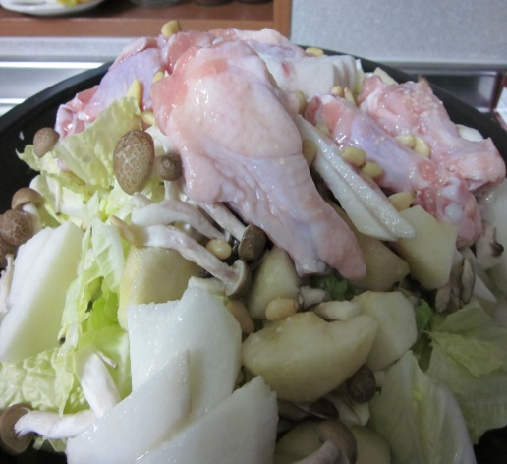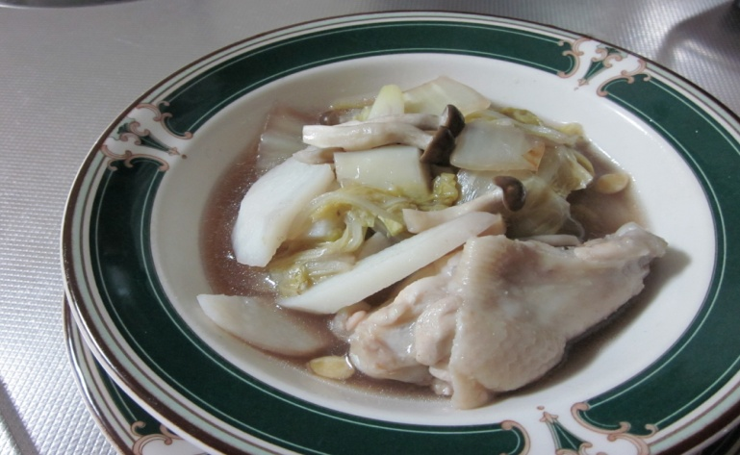

<材料鍋（大）分>

鶏手羽もと  白菜  しめじ  舞茸  人参  こしょう  松の実  赤ワイン（フルボディタイプの辛口）  塩  鶏がらスープの素  貝柱のスープの素 |  | １パック  ４分の１株  半株  半パック  ３分の１本  適量  適量  適量  小さじ１  小さじ１ | ①野菜は洗い食べやすい大きさに切る。きのこのいしづきを切り落としほぐす。  ゆずの皮をせん切りにする。  ②鶏肉にこしょう・ワインを適量ふり下味をつけておく。  ③下味の付いた鶏と①と松の実を入れスープの素を振り入れ鍋に並べ塩を適量ふり蓋をして１２分中火にかける。  ④そのまま火を切り１２分蒸らす。  ＊鶏肉が場合は時間を長くする。
 |  |  | 提供 とよみ管理栄養士事務所 小川 豊美
◇◇ メ モ ◇◇

